目录
实验一 近距离ID卡读取实验 3
【实验目的】 3
【实验设备】 3
【实验要求】 3
【实验原理】 3
【实验步骤】 4
实验二 ISO/IEC14443 寻卡实验 7
【实验目的】 7
【实验设备】 7
【实验要求】 7
【实验原理】 7
【实验步骤】 10
实验三 ISO/IEC14443 读取和写入标签数据实验 12
【实验目的】 12
【实验设备】 12
【实验要求】 12
【实验原理】 12
【实验步骤】 13
实验四 UHF900M识别单个标签实验 14
【实验目的】 14
【实验设备】 14
【实验要求】 14
【实验原理】 14
【实验步骤】 15
实验五 UHF900M识别多个标签实验 17
【实验目的】 17
【实验设备】 17
【实验要求】 17
【实验原理】 17
【实验步骤】 19
实验六 UHF900M读取和写入标签数据实验 20
【实验目的】 20
【实验设备】 20
【实验要求】 20
【实验原理】 20
【实验步骤】 22

实验一 近距离ID卡读取实验

【实验目的】
1、了解 ID卡的基本原理；
2、熟悉 125K读卡模块的使用方法。

【实验设备】
1、装有Linux系统或装有Linux虚拟机的PC机一台；
2、应用型RFID实验箱一个；
3、串口线一条；
4、RFID 125K ID卡一张。

【实验要求】
1、了解 ID卡基本原理；
2、测试 ID 卡读取。

【实验原理】
1、ID 卡简介
ID 卡全称为身份识别卡（Identification Card），是一种不可写入的感应卡，含固定的编号，主要有台湾 SYRIS 的 EM格式、美国 HIDMOTOROLA等各类 ID 卡。ID卡与磁卡一样，都仅仅使用了“卡的号码”而已，卡内除了卡号外，无任何保密功能，其“卡号”是公开、裸露的。所以说 ID 卡就是“感应式磁卡”。 ISO标准ID卡的规格为：85.6x54x0.80±0.04mm（高/宽/厚），市场上也存在一些厚、薄卡或异型卡。
2、ID卡工作原理
系统由卡、读卡器和后台控制器组成。工作过程如下：
- 读卡器将载波信号经天线向外发送，载波频率为 125KHz（THRC12）；
- ID卡进入读卡器的工作区域后，由卡中电感线圈和电容组成的谐振回路接收读卡器发射的载 波信号，卡中芯片的射频接口模块由此信号产生出电源电压、复位信号及系统时钟，使芯片“激活”；
- 芯片读取控制模块将存储器中的数据经调相编码后调制在载波上经卡内天线回送给读卡器；
- 读卡器对接收到的卡回送信号进行解调、解码后送至后台计算机；
- 后台计算机根据卡号的合法性，针对不同应用做出相应的处理和控制。
3、本实验箱配置的 125K 读卡模块简介
本实验箱的 125K读卡模块接口为UART 接口（19200 波特率），当有卡靠近模块天线时，模块会以UART方式输出ID卡卡号，用户仅需简单的读取即可，该读卡模块完全支持 EM、TK及其兼容卡片的操作，125K读卡模块和ID卡如下图所示。
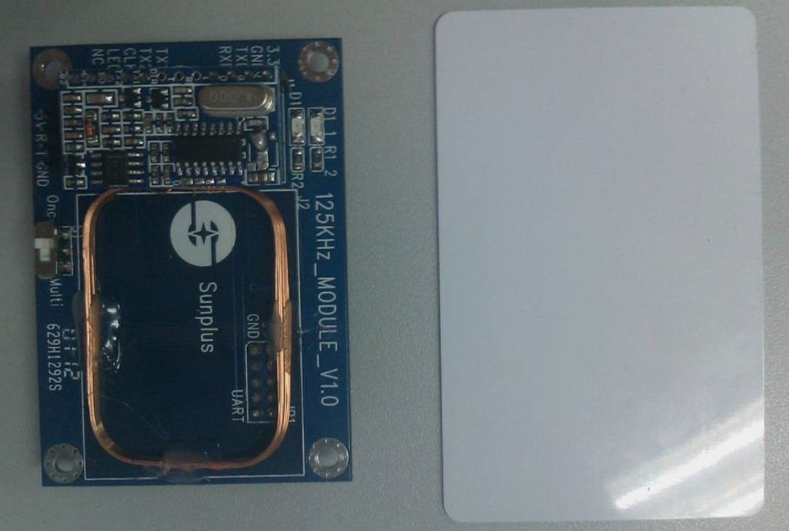
图 125K读卡模块和ID卡
4、数据通讯协议
UART 接口一帧的数据格式为 1 个起始位，8 个数据位，无奇偶校验位，1 个停止位。
波特率为 19200bps。
5、数据格式：
5字节数据，高位在前，格式为 4 字节数据+1 字节校验（异或和）。例如：卡号数据为 12345678， 则输出为 0x12 0x34 0x56 0x78 0x08（异或和计算：0x12^0x34^0x56^0x78=0x08）,当有卡进入该射频区域内时，主动发出以上格式的卡号数据。

【实验步骤】
1、Qt中并没有特定的串口控制类，所以需下载QT第三方写的qextserialport类。
下载地址为 http://sourceforge.net/projects/qextserialport/files/
下载到的文件为 qextserialport-1.2win-alpha.zip
2、解压下载的文件到当前目录，Linux环境下需要使用的源文件如下：
qextserialbase.cpp qextserialbase.h posix_qextserialport.cpp posix_qextserialport.h
3、打开Qt Creator集成开发环境，新建工程Qt4 Gui Application，工程名为RFID125K，其他默认即可。
4、将第2步中linux下需要用到的4个文件拷贝至RFID125K工程目录下。然后将该4个文件添加至工程。具体步骤：打开工程，选中工程名称，右键，选择“Add Existing Files”,同时选中上述四个文件，打开。
5、将整个工程编译，会报错如下：
error: 'struct PortSettings' has no member named 'Timeout_Sec'
错误所在函数为 setTimeout(Settings.Timeout_Sec, Settings.Timeout_Millisec);
直接将第一个参数删除即可，即为 setTimeout(Settings.Timeout_Millisec);
重新编译工程成功。

6、点击mainwindow.ui，在窗口中添加如下几个控件，因控件较少，同时为了操作方便，我们保持各部件的属性为默认值：
Text Browser 部件用来显示接收到的数据
Line Edit部件用来输入要发送的数据
Push Button按钮用来发送数据
7、在mainwindow.h文件中进行对象及函数声明
7-1.添加头文件包含
#include "posix_qextserialport.h"
#include <QTimer> //控制串口读写需要用到定时器
7-2.在private中声明对象
Posix_QextSerialPort *myCom; //串口
QTimer *readTimer; //定时器
7-3.声明私有槽函数：
private slots:
void on_pushButton_clicked(); //“发送数据”按钮槽函数
void readMyCom(); //读取串口槽函数
8、在mainwindow.cpp文件中添加实现代码
在构造函数中添加代码，完成后，构造函数内容如下：
MainWindow::MainWindow(QWidget *parent) :
QMainWindow(parent),
ui(new Ui::MainWindow){
ui->setupUi(this);

myCom = new Posix_QextSerialPort("/dev/ttyS0",QextSerialBase::Polling);
//定义串口对象，指定串口名和查询模式,这里使用Polling，若报错，拔插USB
myCom ->open(QIODevice::ReadWrite);
//以读写方式打开串口
myCom->setBaudRate(BAUD19200);
//波特率设置，我们设置为19200
myCom->setDataBits(DATA_8);
//数据位设置，我们设置为8位数据位
myCom->setParity(PAR_NONE);
//奇偶校验设置，我们设置为无校验
myCom->setStopBits(STOP_1);
//停止位设置，我们设置为1位停止位
myCom->setFlowControl(FLOW_OFF);
//数据流控制设置，我们设置为无数据流控制
myCom->setTimeout(200);
//延时设置，设置为延时200ms

readTimer = new QTimer(this);
//设置读取计时器
readTimer->start(100);
//设置延时为100ms
connect(readTimer,SIGNAL(timeout()),this,SLOT(readMyCom()));
//信号和槽函数关联，当达到定时时间时，进行读串口操作
}

实现槽函数：
void MainWindow::readMyCom() //读取串口数据并显示出来
{
QByteArray temp = myCom->readAll();
//读取串口缓冲区的所有数据给临时变量temp
ui->textBrowser->insertPlainText(temp.toHex());
//将串口的数据显示在窗口的文本浏览器中
}

void MainWindow::on_pushButton_clicked() //发送数据
{
myCom->write(ui->lineEdit->text().toAscii());
//以ASCII码形式将数据写入串口
}
9、编译工程，运行程序。
10、使用串口线将PC机与实验箱连接。实验箱中串口线与125K串口端口连接，将实验箱上SW1开关拨至PC机一侧，打开实验箱电源开关。配置虚拟机串口并连接串口。
11、在PC机上运行编译成功的RFID125K程序，将125K ID卡放置在实验箱中的125K读卡模块上进行刷卡操作，PC机程序可显示出卡号。

实验二 ISO/IEC14443 寻卡实验

【实验目的】
1、了解 IC卡的基本原理；
2、了解 ISO/IEC14443标准；
3、熟悉 13.56MHz读卡模块的使用方法；
4、熟悉 ISO/IEC14443寻卡、读卡和写卡方法。

【实验设备】
1、装有Linux系统或装有Linux虚拟机的PC机一台；
2、应用型RFID实验箱一个；
3、串口线一条；
4、ISO/IEC14443 IC卡若干。

【实验要求】
1、了解 IC卡的基本原理；
2、实现功能：利用 Qt界面程序，读出 IC卡的卡号；
3、实验现象：刷卡后，Qt程序显示 IC卡的卡号。

【实验原理】
1、IC卡简介
IC 卡全称集成电路卡（Integrated Circuit Card），又称智能卡（Smart Card）。可读写容量大，有加密功能，数据记录可靠，使用更方便，如一卡通系统，消费系统等，目前主要有 PHILIPS的Mifare系列卡。IC卡是继磁卡之后出现的又一种新型信息工具。一般常见的 IC 卡采用射频技术与 IC 卡的读卡器进行通讯。IC 卡与磁卡是有区别的，IC 卡是通过卡里的集成电路存储信息，而磁卡是通过卡内的磁力记录信息。IC 卡的成本一般比磁卡高， 但保密性更好。主要用于公交、轮渡、地铁的自动收费系统，也应用在门禁管理、身份证明和电子钱包。
2、ISO/IEC14443标准简介
目前在我国常用的用于非接触智能卡的两个标准为ISO 14443和ISO 15693。ISO 14443 和 ISO 15693 标准在1995年开始制定，其完成则是在 2000 年之后，二者皆以 13.56MHz 交变信号为载波频率。ISO 15693 读写距离较远，而 ISO14443 读写距离稍近，但应用较广泛。目前的第二代电子身份证采用的标准是ISO 14443 TYPE B协议。ISO 14443 定义了 TYPE A、TYPE B 两种类型协议，通信速率为106kbit/s，它们的不同主要在于载波的调制深度及位的编码方式。TYPE A 采用开关键控（On-Off keying）的曼切斯特编码，TYPE B 采用 NRZ-L 的BPSK编码。TYPE B 与TYPE A 相比， 具有传输能量不中断、速率更高、抗干扰能力列强的优点。
RFID的核心是防冲撞技术，这也是和接触式IC卡的主要区别。ISO 14443-3 规定了TYPE A 和 TYPE B的防冲撞机制。二者防冲撞机制的原理不同，前者是基于位冲撞检测协议，而 TYPE B 通信系列命令序列完成防冲撞。ISO 15693采用轮询机制、分时查询的方式完成防冲撞机制。防冲撞机制使得同时处于读写区内的多张卡的正确操作成为可能， 既方便了操作，也提高了操作的速度。
3、IC卡工作原理
射频读写器向 IC 卡发一组固定频率的电磁波，卡片内有一个 LC 串联谐振电路，其频率与读写器发射的频率相同，这样在电磁波激励下，LC 谐振电路产生共振，从而使电容内有了电荷；在上述电荷的另一端，接有一个单向导通的电子泵，将电容内的电荷送到另一个电容内存储，当所积累的电荷达到 2V 时，此电容可作为电源为其它电路提供工作电压，将卡内数据发射出去或接收读写器的数据。
4、本实验箱配置的 13.56MHz 读卡模块简介
读写模块采用 13.56MHZ 非接触射频技术，内嵌低功耗射频基站MFRC522。用户无需关心射频基站的复杂控制方法，只需通过简单的选定 UART 接口发送命令就可以实现对卡片完全的操作。该系列读写模块支持Mifare One S50，S70，FM11RF08及其兼容卡片。该模块及相应的IC卡片如下图所示。
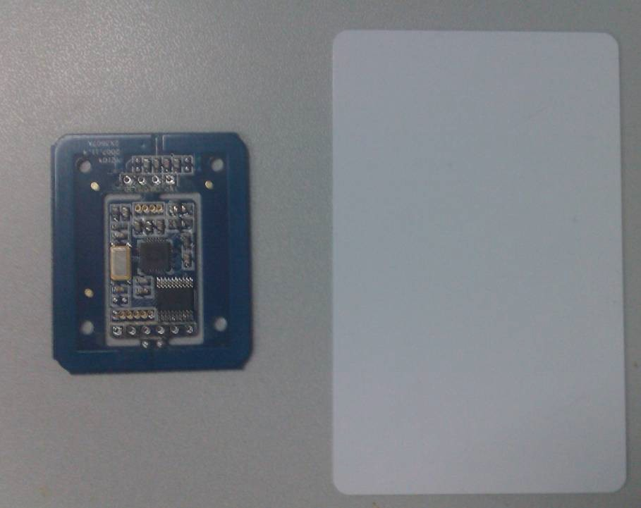
图 13.56MHz读卡模块和IC卡

5、数据通讯协议：
异步半双工UART，帧数据格式为1个起始位，8个数据位，无奇偶校验位，1个停止位。 波特率为19200bps。

发送数据封包格式：
数据包帧头02 | 数据包内容 | 数据包帧尾03
注：0x02、0x03被使用为起始字符、结束字符，0x10被使用为 0x02,0x03 的辨识字符。因此在通讯的传输数据之中（起始字符 0x02，至结束字符 0x03 之中）的 0x02、0x03、0x10 字符之前，皆必须补插入 0x10 做为数 据辨识之用。例如起始字符 0x02，至结束字符 0x03 之中有一原始数据为 0x020310，补插入辨识字符之后，将变 更为 0x100210031010。

数据包内容:
模块地址 | 长度字 | 命令字 | 数据域 | 校验字
- 模块地址：对于单独使用的模块来说固定为 0x0000；对网络版模块来说为 0x0001~0xFFFE；0xFFFF为广播。
- 长度字：指明从长度字到校验字的字节数 。
- 命令字：本条命令的含义 。
- 数据域：该条命令的内容,此项可以为空。
- 校验字：从模块地址到数据域最后一字节的逐字节累加值（最后一字节）。

返回数据封包格式同发送数据封包格式相同，但数据包内容不同。数据包内容：
模块地址 | 长度字 | 接收到的命令字 | 执行结果 | 数据域 | 校验字
- 模块地址：对与单独使用的模块来说固定为 0x0000; 对网络版模块来说为本身的地址;
- 长度字：指明从长度字到数据域最后一字节的字节数。
- 命令字：本条命令的含义。
- 执行结果：0x00 执行正确，0x01---0xFF 执行错误。
- 数据域：该条命令的内容,返回执行状态和命令内容。
- 校验字：从模块地址到数据域最后一字节的逐字节累加值（最后一字节）。

6、寻卡实验所需命令

寻卡指令：
命令字 | 发送数据域 | 正确返回 | 错误返回
0x46 | 1字节寻卡模式：  model=0x26 为寻未进入休眠状态的卡  model=0x52 寻所有状态的卡 | 2字节 TagType（返回卡类型值）  TagType：  0x0400=Mifare_One(S50)  0x0200 = Mifare_One(S70) | 非 0

防冲突指令：
命令字 | 发送数据域 | 正确返回 | 错误返回
0x47 | 1 字节 bcnt (说明：bcnt=0x04) | 4 字节卡序列号 | 非 0

选卡指令：
命令字 | 发送数据域 | 正确返回 | 错误返回
0x48 | 4 字节卡序列号 | 1 字节卡容量 | 非 0

密钥验证指令：
命令字 | 发送数据域 | 正确返回 | 错误返回
0x4A | 1 字节密钥验验证模式 + 1 字节绝对块号 + 6字节密钥  说明：1 字节密钥验证模式：  model=0x60 为验证 A 密钥,  model=0x61 为验证 B 密钥 | 0x00 | 非 0

【实验步骤】
一、复制源程序文件夹RFID_IEEE14443_Search到Ubuntu中unsp文件夹下。
二、复制qextserialport相关文件，添加至工程。posix_qextserialport.cpp文件已修改。
（1）复制文件。将qextserialport_posix文件夹中qextserialbase.cpp 、qextserialbase.h 、posix_qextserialport.cpp 、posix_qextserialport.h 四个文件复制到RFID_IEEE14443_Search/rfidWidget文件夹。
（2）添加至工程。将以上四个文件添加到Qt工程中。具体步骤：打开工程，选中工程名称，右键，选择“Add Existing Files”,同时选中上述四个文件，打开。
三、修改头文件和源文件
1、修改IEEE14443ControlWidget.h头文件
（1）
注意：修改两项：增加posix，尖括号变引号。
//#include <qextserialport.h>
#include "posix_qextserialport.h"
（2）
//QextSerialPort *commPort;
Posix_QextSerialPort *commPort;
（3）
在头文件中，Posix_QextSerialPort *commPort;之后，增加定时器定义：
QTimer *readTimer;
2、修改IEEE14443ControlWidget.cpp源文件
（1）解决串口数据接收问题，修改模式为轮询，定时器触发。修改start()函数：
第一处：
将commPort = new QextSerialPort(port, QextSerialPort::EventDriven);
修改为：
commPort = new Posix_QextSerialPort(port, QextSerialBase::Polling);
第二处：
将connect(commPort, SIGNAL(readyRead()), this, SLOT(onPortDataReady()));
修改为：
readTimer = new QTimer(this); //设置读取计时器
readTimer->start(100); //设置延时为100ms
connect(readTimer,SIGNAL(timeout()),this,SLOT(onPortDataReady()));
//【linux下使用】信号和槽函数关联，当达到定时时间时，进行读串口操作
（2）解决运行程序后全屏无法退出问题。修改showOut()函数：
将ieee14443ControlWidget->showFullScreen();
修改为：
ieee14443ControlWidget->show();
（3）设置串口端口为ttyS0。修改
将文件中全部：this->start("/dev/ttyUSB0");
修改为：
this->start("/dev/ttyS0");
四、编译并调试程序，直至程序编译成功。
五、将实验箱的串口连接到PC机。实验箱中串口线与13.56MHz串口端口连接，将实验箱上SW1开关拨至PC机一侧，接通实验箱电源并打开电源开关。
六、运行程序，测试寻卡、防冲突、选卡和认证等功能。
七、分析源代码，理解上述每个功能的代码实现逻辑。

实验三 ISO/IEC14443 读取和写入标签数据实验

【实验目的】
1、熟悉S50卡的存储结构；
2、熟悉13.56MHz 读写器模块的使用方法；
3、熟悉ISO/IEC14443 数据读写方法。

【实验设备】
1、装有Linux系统或装有Linux虚拟机的PC机一台；
2、应用型RFID实验箱一个；
3、串口线一条；
4、ISO/IEC14443 IC卡若干。

【实验要求】
1、了解 ISO/IEC14443 数据读写方法；
2、实现功能：编写 Qt程序，测试 13.56MHz 读写器模块的数据读写功能；
3、实验现象：写数据后，Qt程序显示“写入数据成功”；读数据后，Qt程序显示“读取数据成功”。

【实验原理】
1、S50卡及其存储结构
S50非接触式卡符合 MIFARE I （M1）的国际标准，容量为 8K位，数据保存期为 10年，可改写 10万次， 读无限次。S50 卡不带电源，自带天线，内含加密控制逻辑电路和通讯逻辑电路，卡与读写器之间的通讯采用国际通用的 DES和 RES保密交叉算法，具有极高的保密性能。
M1卡分为 16个扇区，每个扇区由 4 块（块 0、块 1、块 2、块 3）组成，我们也将 16个扇区的64 个块按绝对地址编号为 0~63。S50卡存储结构如图所示：
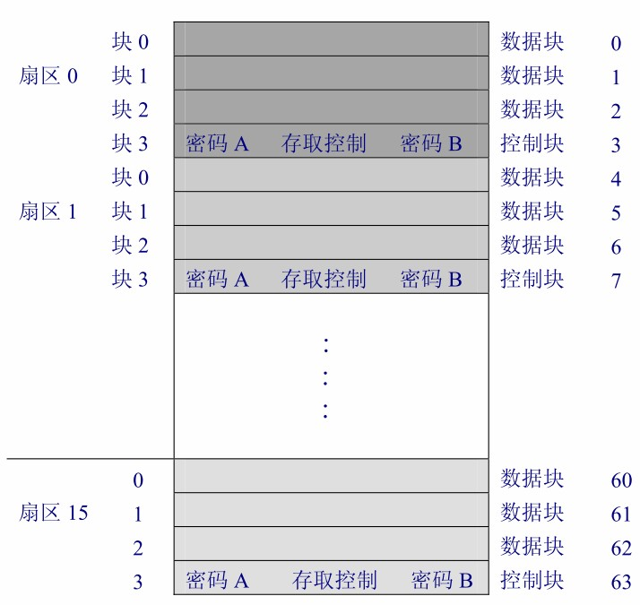
图 S50卡存储结构

第 0 扇区的块 0（即绝对地址 0 块），它用于存放厂商代码，已经固化，不可更改。
每个扇区的块 0、块 1、块 2为数据块，可用于存贮数据。
每个扇区的块 3为控制块，包括了密码 A、存取控制、密码 B。

2、读标签数据命令：
命令字 | 发送数据域 | 正确返回 | 错误返回
0x4B | 1 字节绝对块号  说明：  S50 块号（0～63）  S70 块号（0～255） | 16字节读出的数据 | 非 0

3、写标签数据命令：
命令字 | 发送数据域 | 正确返回 | 错误返回
0x4C | 1 字节绝对块号 + 16 字节要写入的数据  说明：  S50块号（0～63）  S70块号（0～255） | 0x00 | 非 0

【实验步骤】
一、将实验箱的串口连接到PC机。实验箱中串口线与13.56MHz串口端口连接，将实验箱上SW1开关拨至PC机一侧，接通实验箱电源并打开电源开关。
二、运行实验二编译成功的程序，测试标签读取和写入功能。
三、分析源代码，理解上述每个功能的代码实现逻辑。

实验四 UHF900M识别单个标签实验

【实验目的】
1、了解 UHF900M 的基本概念；
2、了解 UHF900M 读写器的通信协议；
3、熟悉 UHF900M 读写器读取单标签的方法。

【实验设备】
1、装有Linux系统或装有Linux虚拟机的PC机一台；
2、应用型RFID实验箱一个；
3、串口线一条；
4、UHF 900M电子标签若干。

【实验要求】
1、了解 UHF900M 的基本概念及单标签识别的方法；
2、实现功能：编写 Qt程序，测试 900MHz模块的单标签识别功能；
3、实验现象：刷卡后，Qt 程序显示 900MHz 标签的 12 字节卡号。

【实验原理】
1、UHF900M 读写器简介
UHF（Ultra High Frequency）指超高频。UHF900M 读写器指工作在902~928MHZ频段的一类远距离读写卡设备。本实验箱配置的 900MHz 读写器读取距离为 0-2 米，最大功耗 5W，支持 ISO-18000-6C（EPC G2）或 ISO-18000-6B 协议，支持单卡读取和多卡读取，具备 Wiegand26\34\42、RS232、RS485数据接口。
2、通信帧格式介绍
命令帧格式（数据流通方向：主机—>读写器）：
Packet Type | Length | Command Code | Device Number | Command Data | Checksum
0xA0 | N+3 | 1 byte | 1 byte | N byte | 1 byte
表 命令帧格式
- Packet Type 是包类型域，命令帧包类型固定为 0xA0。
- Length 是包长域，表示 Length 域后帧中字节数。
- Command Code 是命令码域。
- Device Number 是设备号域。当设备号为 00 时，表示群发。
- Command Data 是命令帧中的参数域。
- Checksum 是校验和域，规定校验范围是从包类型域到参数域最后一个字节为止所有字节 的校验和。读写器接收到命令帧后需要计算校验和来检错。

读写器命令完成响应帧格式（数据流通方向：读写器—>主机）：
Packet Type | Length | Command Code | Device Number | Status | Checksum
0xE4 | 0x04 | 1 byte | 1 byte | 1 byte | 1 byte
表 响应帧格式
Status是状态域。状态域表明读写器完成PC机命令后读写器状态或执行命令后的结果，其规定如下：
序号 | 值 | 名称 | 描述
1 | 0x00 | ERR_NONE | 命令成功完成
2 | 0x02 | CRC_ERROR | CRC校验错误
3 | 0x10 | COMMAND_ERROR | 非法命令
4 | 0x01 | OTHER_ERROR | 其他错误
表 状态域

读写器发送的信息帧格式（数据流通方向：读写器—>主机）：
Packet Type | Length | Response Code | Device Number | Response Data | Checksum
0xE0 | N+3 | 1 byte | 1 byte | N byte | 1 byte
表 信息帧格式

3、 单标签读取命令
主机发送：
Packet Type | Length | Command Code | Device Number | Checksum
A0 | 03 | 82 | 00 | DB
表 单标签读取命令
例如：主机发送命令：A0 03 82 00 DB
- 识别失败回：（E4 04 82）头，（00）usercode，（05）Status ，（ 91）Checksum
- 识别成功回：（E0 10 82）头，（00 ）usercode ，（01）天线号（12 34 00 00 00 00 00 00 00 00 00 10） ID，（37）Checksum

【实验步骤】
一、复制源程序文件夹RFID_UHF900M_Indentify_Single到Ubuntu中unsp文件夹下。
二、复制qextserialport相关文件，添加至工程。posix_qextserialport.cpp文件已修改。
（1）复制文件。将qextserialport_posix文件夹中qextserialbase.cpp 、qextserialbase.h 、posix_qextserialport.cpp 、posix_qextserialport.h 四个文件复制到RFID_UHF900M_Indentify_Single/rfidWidget文件夹。
（2）添加至工程。将以上四个文件添加到Qt工程中。具体步骤：打开工程，选中工程名称，右键，选择“Add Existing Files”,同时选中上述四个文件，打开。
三、修改头文件和源文件
1、修改UHF900MControlWidget.h头文件
（1）注意：修改两项：增加posix，尖括号变引号。
//#include <qextserialport.h>
#include "posix_qextserialport.h"
（2）
//QextSerialPort *commPort;
Posix_QextSerialPort *commPort;
（3）在头文件中，Posix_QextSerialPort *commPort;之后，增加定时器定义：
QTimer *readTimer;
（4）在文件开始处，添加头文件：
#include <QTimer>
2、修改UHF900MControlWidget.cpp源文件
（1）解决串口数据接收问题，修改模式为轮询，定时器触发。修改start()函数：
第一处：
将commPort = new QextSerialPort(port, QextSerialPort::EventDriven);
修改为：
commPort = new Posix_QextSerialPort(port, QextSerialBase::Polling);
第二处：
将connect(commPort, SIGNAL(readyRead()), this, SLOT(onPortDataReady()));
修改为：
readTimer = new QTimer(this); //设置读取计时器
readTimer->start(100); //设置延时为100ms
connect(readTimer,SIGNAL(timeout()),this,SLOT(onPortDataReady()));
//【linux下使用】信号和槽函数关联，当达到定时时间时，进行读串口操作
（2）设置串口端口为ttyS0。修改
将文件中全部：this->start("/dev/ttyUSB0");
修改为：
this->start("/dev/ttyS0");
四、编译并调试程序，直至程序编译成功。
五、将实验箱的串口连接到PC机。实验箱中串口线与900MHz串口端口连接，将实验箱上SW1开关拨至PC机一侧，接通实验箱电源并打开电源开关。
六、运行程序，测试寻卡、防冲突、选卡和认证等功能。
七、分析源代码，理解上述每个功能的代码实现逻辑。

实验五 UHF900M识别多个标签实验

【实验目的】
1、了解 UHF900M 的基本概念；
2、熟悉 UHF900M 读写器多标签识别的方法；
3、掌握读写器参数设置方法。

【实验设备】
1、装有Linux系统或装有Linux虚拟机的PC机一台；
2、应用型RFID实验箱一个；
3、串口线一条；
4、UHF 900M电子标签若干。

【实验要求】
1、了解多标签识别的方法；
2、实现功能：编写 Qt 程序，测试 900MHz 模块的多标签识别功能；
3、实验现象：多张卡放入 900MHz 读卡模块的天线区域内，编写的 Qt 程序，会读取到多张卡的卡号。

【实验原理】
1、 设置单个读写器参数
（1）参数设置命令
设置参数时，主机向读写器发送如下命令：
Packet Type | Length | Command Code | Device Number | Parameter address(MSB) | Parameter address(LSB) | Parameter value | Checksum
A0 | 06 | 60 | 00 | 1 byte | 1 byte | 1 byte | 1 byte
表 设置单个读写器参数命令
- Packet Type 是包类型域，命令帧包类型固定为 0xA0。
- Length 是包长域，表示 Length 域后帧中字节数。
- Command Code 是命令码域，设置单个读写器参数的命令码为 0x60。
- Device Number 是设备号域。当设备号为 00 时，表示群发。
- Parameter address(MSB) 参数地址高字节。
- Parameter address(LSB) 参数地址低字节。
- Parameter value 要设置的参数值
- Checksum 是校验和域，规定校验范围是从包类型域到 Parameter value 为止所有字节的校验和。读写器接收到命令帧后需要计算校验和来检错。
读写器接收到此命令帧后，将需要设置的参数写入 EEPROM中，并返回命令完成帧。
例如：主机发送命令：A0 06 60 00 00 65 96 FF （设置功率）
从机返回回：（E4 04 60）头，（00）usercode（00）Status，（B8）Checksum Status 00：成功 ；其它值：失败。

（2）读写器EEPROM参数
参数在EEPROM 中地址（十六进制） | 参数含义 | 设置操的有效值 | 数值含义解释 | 其它
0x65 | 发射功率 | 0-150 | 功率模拟量
0x70 | 读写器读卡操作发生模式 | 1，2，3 | 1：主从工作模式  2：定时工作模式  3：触发工作模式 | 注意：工作在模式 2，3 时，主从模式仍然有效
0x71 | 读卡时间间隔 | N为10-100 | 读卡时间间隔(N*10)毫秒 | 读写器读卡操作发生模式为2，3 时有效
0x72 | 读卡器度取到数据后主动发送数据的链路选择 | 1，2，3 | 1：RS485链路  2：wiegand链路  3：RS232链路 | 读写器读卡操作发生模式为2，3 时有效
0x87 | 单标签和多标签标别 | 0，1 | 0：EPC单标签识别  1：EPC多标签识别
表 EEPROM参数
上述地址在命令中使用两个字节，由于上述字节仅一个字节范围，所以实际使用时，命令中的高位字节填写为0；在上述命令完成后，需要使得读写器使用新的参数工作必须重启读卡器（使用复位命令）。

2、复位命令
Packet Type | Length | Command Code | Device Number | Checksum
A0 | 03 | 65 | 00 | F8
表 复位命令
- Packet Type 是包类型域，命令帧包类型固定为 0xA0。
- Length 是包长域，表示 Length 域后帧中字节数。
- Command Code 是命令码域，多标签读取命令码为 0x65。
- Device Number 是设备号域。当设备号为 00 时，表示群发。
- Checksum 是校验和域，规定校验范围是从包类型域到 Device Number 为止所有字节的校验和。读写器接收到命令帧后需要计算校验和来检错。
读写器收到此命令帧后，先返回命令完成帧，然后读写器复位。
例如：主机发送命令：A0 03 65 00 F8
从机返回：E4 04 65 usercode Status Checksum
Status =00，表示成功
Status=其它值，表示失败；

3、多标签读取命令
Packet Type | Length | Command Code | Device Number | Checksum
A0 | 03 | FC | 00 | 61
表 多标签读取命令
- Packet Type 是包类型域，命令帧包类型固定为 0xA0。
- Length 是包长域，表示 Length 域后帧中字节数。
- Command Code 是命令码域，多标签读取命令码为 0xFC。
- Device Number 是设备号域。当设备号为 00 时，表示群发。
- Checksum 是校验和域，规定校验范围是从包类型域到 Device Number 为止所有字节的校验和。读写器接收到命令帧后需要计算校验和来检错。
例如：
主机发送命令：A0 03 FF 00 5E
成功后返回：
E0 04 FC 00 00 20 00 00 66 66 53 82 82 13 00 51 06 00 00 13 01 5F FF 00 00 99 99 99 99 99 99 99 99 00 00 29 9F 01 6F FF
其中，66 66 53 82 82 13 00 51 06 00 00 13和99 99 99 99 99 99 99 99 00 00 29 9F为ID号。

【实验步骤】
一、将实验箱的串口连接到PC机。实验箱中串口线与900MHz串口端口连接，将实验箱上SW1开关拨至PC机一侧，接通实验箱电源并打开电源开关。
二、运行实验四编译成功的程序，测试多标签识别功能。
三、分析源代码，理解上述功能的代码实现逻辑，理解参数设置代码实现逻辑。

实验六 UHF900M读取和写入标签数据实验

【实验目的】
1、了解 900MHz 标签内部数据区域；
2、熟悉读取和写入 900MHz 标签数据的方法。

【实验设备】
1、装有Linux系统或装有Linux虚拟机的PC机一台；
2、应用型RFID实验箱一个；
3、串口线一条；
4、UHF 900M电子标签若干。

【实验要求】
1、读取和写入标签数据；
2、实现功能：编写 Qt 程序，测试 900MHz 模块的读取和写入标签数据功能；
3、实验现象：读取成功后，显示读取的数据；写入成功后，执行读取标签数据命令，则收到的数据是刚刚写入的数据。

【实验原理】
1、900MHz标签内部数据区域简介
数据区域包括保留区（保留）、EPC区（电子产品代码）、TID（标签识别号）区和User区（用户）。四个独立的存储区域如下表所示：
MemBank | 名称 | 用途
00 | Reserved | 存储 Kill Password（灭活口令）和 Access Password（访问口令）
01 | EPC | 存储EPC号码
10 | TID | 存储标签识别号码，每个TID号码应该是唯一的
11 | User | 存储用户定义的数据
表 数据区域
每个存储区域都是以字（2字节）为单位进行寻址，当选择不同的数据区域时，其可用的地址范围不同：
- 保留区：大小为4字，范围为 0-3；
- EPC区：大小为8字，但只有2~7的地址可以操作；
- TID区：只能读，不能写，大小为8字，地址范围为0~7；
- 用户区：大小为32字，地址范围为 0-31；

2、标签读取命令，如下表所示。主机发送：
Packet Type | Length | Command Code | Device Number | MemBank | Addr | Read Length | Checksum
A0 | 06 | 80 | 00 | 1 byte | 1 byte | 1 byte | 1 byte
表 标签读取命令
- Packet Type 是包类型域，命令帧包类型固定为 0xA0。
- Length 是包长域，表示 Length 域后帧中字节数。
- Command Code 是命令码域，标签读取命令码为 0x80。
- Device Number 是设备号域。当设备号为 00 时，表示群发。
- MemBank 是当前要读取的数据区域，为四个存储区域之一；
- Addr 是要读取的数据地址。
- Read Length 是要读取的数据长度。
- Checksum 是校验和域，规定校验范围是从包类型域到 Read Length 为止所有字节的校验和。读写器接 收到命令帧后需要计算校验和来检错。
注意，地址和长度应当符合被选区域的地址和大小规定。其中，长度最大不能超过8，即读写器每次最多读取8个字。
例如：主机发送命令：A0 06 80 00 01 02 01 D6，表示从 0x02 地址开始起，读取 1 个字（两个 BYTE） 的数据。

3、标签单个字写入命令，如下表所示。主机发送：
Packet Type | Length | Cmd Code | Device Number | Write Mode | Mem Bank | Addr | Write Len | D1 | D2 | Checksum
A0 | 09 | 81 | 00 | 00 | 1 byte | 1 byte | 1 byte | 1 byte | 1 byte | 1 byte
表 标签单个字写入命令
- Packet Type 是包类型域，命令帧包类型固定为 0xA0。
- Length 是包长域，表示 Length 域后帧中字节数。
- Command Code 是命令码域，标签单个字写入命令码为 0x81。
- Device Number 是设备号域。当设备号为 00 时，表示群发。
- Write Mode 写入模式，0x00代表单个字写入；其它为1
- MemBank 是当前要写入的数据区域。
- Addr 是要读取的数据地址。
- Write Length 是要读取的数据长度，此处为0x01。
- D1 要写入的第一个字节，D2 要写入的第二个字节
- Checksum 是校验和域，规定校验范围是从包类型域到 D2 为止所有字节的校验和。读写器接收到命 令帧后需要计算校验和来检错。
例如：主机发送命令：A0 09 81 00 00 01 02 01 12 34 8C
写入失败返回：（E0 04 81）（00）usercode（05）Status（96）Checksum
写入成功返回：（E0 04 81）（00）usercode（00）Status（9B）Checksum
注：1 个字=两个BYTE

【实验步骤】
一、将实验箱的串口连接到PC机。实验箱中串口线与900MHz串口端口连接，将实验箱上SW1开关拨至PC机一侧，接通实验箱电源并打开电源开关。
二、运行实验四编译成功的程序，测试标签读取和写入功能。
三、分析源代码，理解上述功能的代码实现逻辑。

